PRESSEMITTEILUNG 10. Januar 2024
Volker Wissing und Hildegard Müller besuchen Clean Tech Pionier QUANTRON auf der CES in Las Vegas
- QUANTRON als einziges Tech Unternehmen im Bereich Null-Emissions Transport beim Deutschen Pavillon der Consumer Electronics Show (CES) in Las Vegas
- Dr. Volker Wissing, Bundesminister für Digitales und Verkehr, besucht die CES, darunter auch den Stand der Quantron AG
- Hildegard Müller, Präsidentin des Verbands der Automobilindustrie, besucht ebenfalls den QUANTRON Stand
- QUANTRON und FusionOne schließen auf der CES ein Memorandum of Understanding (MoU) zur Zusammenarbeit bei sauberen Energielösungen auf Basis von Wasserstoff und zur Reduzierung von Kunststoffmüll in den USA
- FusionOne tritt der CLEAN TRANSPORTATION ALLIANCE bei und erweitert das Netzwerk in USA

Die Quantron AG, Spezialist für nachhaltigen Personen- und Gütertransport, repräsentiert die Innovationskraft des Standorts Deutschland neben weiteren Tech-Firmen als einziges Mobilitätsunternehmen auf dem deutschen Pavillon der Consumer Electronics Show (CES). Gleich zwei hochkarätige Gäste - Bundesminister für Digitales und Verkehr, Dr. Volker Wissing, und die Präsidentin des Verbands der Automobilindustrie (VDA), Hildegard Müller - waren unter den ersten Besuchern des QUANTRON Stands.
Die CES in Las Vegas ist die weltweit größte Technik-Messe für Innovationen. Neben Tech-Größen wie Google, Schäffler, Qualcomm und Continental nahm auch die Quantron AG mit ihrem Tochterunternehmen Quantron US teil. Im Beisein von Dr. Volker Wissing und Hildegard Müller wurde ein Memorandum of Understanding (MoU) mit FusionOne unterzeichnet. Das Technologieunternehmen FusionOne fokussiert sich auf wegweisende Lösungen für die Wasserstoffproduktion aus Plastikmüll.
FusionOne tritt dem von QUANTRON gegründeten Netzwerk Clean Transportation Alliance bei, in dem sich Unternehmen und Experten mit dem Ziel der Dekarbonisierung des Straßenverkehrs zusammengeschlossen haben. Dieses Netzwerk an Partnern ist die Grundlage für das innovative Quantron-as-a-Service (QaaS) Angebot, um Kunden den risikofreien Umstieg auf Null-Emissions Transportlösungen in einem Pay-per-Use Modell zu ermöglichen.
Andreas Haller, CEO und Gründer der Quantron AG, äußerte sich dazu: „Es ist ein ultimativer Umwelt-'Win/Win'. QUANTRON verfügt über ein Portfolio von Wasserstoff-Brennstoffzellenfahrzeugen und ein Netzwerk von strategischen QaaS-Partnern. Die Zusammenarbeit mit FusionOne wird einen entscheidenden ‚Multiplikator‘ für das Ziel der Verbesserung unserer Umwelt darstellen. Ziel der Zusammenarbeit ist es, eine Plattform und ein Netzwerk für die Betankung von Brennstoffzellen-Elektrofahrzeugen („FCEV“) mit Schwerpunkt auf Lastkraftwagen aufzubauen. Wir werden uns gegenseitig unterstützen, um die Wahrnehmung von Wasserstoff als bevorzugte Lösung für den kommerziellen Transport zu verbessern und die Akzeptanz zu erhöhen. FusionOne und QUANTRON werden gemeinsam daran arbeiten, die zusätzlichen Vorteile von 'H2 aus recyceltem Kunststoff' als optimale umweltfreundliche Transportlösung zu fördern.“
Volker Wissing ist von dem Ansatz der Quantron AG überzeigt: „Batterie-elektrische Mobilität ist nicht die einzige klimafreundliche Option. Es gibt auch Wasserstoff- und Brennstoffzellentechnologie oder erneuerbare Kraftstoffe wie E-Fuels. Als innovatives Mobilitäts- und Technologieunternehmen aus Deutschland trägt QUANTRON mit H2-Fahrzeugen, H2-Infrastruktur und digitalen Lösungen dazu bei, die Dekarbonisierung des Straßenverkehrs zu sichern. Es gibt ein großes Potenzial für wasserstoffbasierte Mobilität sowohl in der EU als auch in den USA, das uns helfen kann, unsere Klimaziele zu erreichen.“
Sowohl Volker Wissing als auch Hildegard Müller hatten im vergangenen Jahr persönliche Besuche im Hauptsitz der Quantron AG unternommen, um sich von den emissionsfreien Mobilitätslösungen zu überzeugen. Wissing betonte dabei die Innovationsbereitschaft von QUANTRON und dessen technologieoffenen Ansatz, der sowohl batterie- als auch wasserstoffelektrische Antriebe umfasst. Er hob das Unternehmen als herausragendes Beispiel für die Stärke des Wirtschaftsstandorts Deutschland hervor. Auf der CES nahm er den Innovation Champion Award entgegen, der Deutschland als einen der internationalen „Innovations-Champions“ auszeichnet. Die Auszeichnung wird von der Consumer Technology Association (CTA), dem Veranstalter der CES verliehen.

Bilder (Zum Download bitte auf die Bildvorschau klicken):
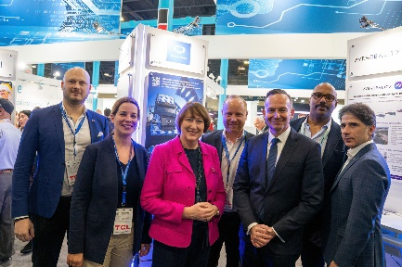  Copyright: BMDV | V.l.: Martin Lischka (Director Marketing, Brand & Strategy Quantron AG), Damaris Meyer (CFO Quantron US), Hildegard Müller (Präsidentin des VDA), Andreas Haller (CEO & Gründer Quantron AG), Volker Wissing (Bundesminister für Digitales und Verkehr), Matthew Emory (EVP of South East Region USA FusionOne) und John Zorbas (Chairman of the Board of Directors FusionOne)
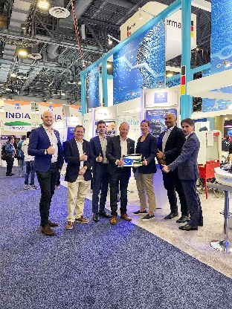  Copyright: Quantron AG | V. l.: Martin Lischka (Director Marketing, Brand & Strategy Quantron AG), Richard Ansell (VP Marketing/PR Quantron US), Christos Zorbas (Analyst FusionOne), Andreas Haller (CEO & Gründer Quantron AG), Damaris Meyer (CFO Quantron US), Matthew Emory (EVP of South East Region USA FusionOne), John Zorbas (Chairman of the Board of Directors FusionOne)
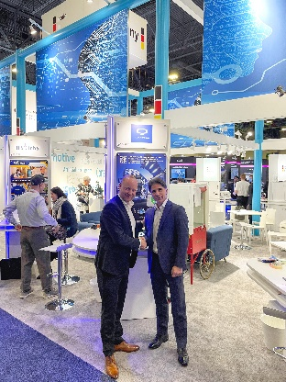  Copyright: Quantron AG | Andreas Haller (CEO und Gründer Quantron AG) und John Zorbas (Chairman of the Board of Directors FusionOne)

Die Originalbilder in hoher und niedriger Auflösung finden Sie hier: Pressemitteilungen der Quantron AG (https://www.quantron.net/q-news/pr-berichte/)

Über die Quantron AG
Die Quantron AG ist Plattformanbieter und Spezialist für nachhaltigen Personen- und Gütertransport; insbesondere für LKW, Busse und Transporter mit vollelektrischem Antriebsstrang und H₂-Brennstoffzellentechnologie. Das deutsche Unternehmen aus dem bayerischen Augsburg verbindet als Hightech-Spinoff der renommierten Haller GmbH über 140 Jahre Nutzfahrzeugerfahrung mit modernstem E-Mobilitäts-Knowhow und positioniert sich global als Partner bestehender OEMs.
Mit dem Quantron-as-a-Service Ecosystem (QaaS) bietet QUANTRON ein Gesamtkonzept, das alle Facetten der Mobilitätswertschöpfungskette umfasst: QUANTRON INSIDE beinhaltet ein breites Angebot an sowohl Neufahrzeugen als auch Umrüstungen für Bestands- und Gebrauchtfahrzeuge von Diesel- auf batterie- und wasserstoffelektrische Antriebe mit der hoch-innovativen QUANTRON INSIDE Technologie. QUANTRON CUSTOMER SOLUTIONS gewährleistet mit einem europaweiten Netzwerk von 700 Servicepartnern digitale und physische Aftersales-Lösungen sowie ein Serviceangebot für Wartung, Reparatur und Ersatzteile, Telematik- und In-Cloud-Lösungen für Ferndiagnose und Flottenmanagement. Kunden erhalten eine individuelle Beratung zu u. a. maßgeschneiderten Lade- und Tanklösungen, Miet-, Finanzierungs- und Leasingangeboten. In der QUANTRON Academy werden außerdem Schulungen und Workshops angeboten. QUANTRON ENERGY & POWER STATIONS wird zukünftig als Plattform die Produktion und den Vertrieb von grünem Wasserstoff und Strom realisieren. Dafür hat sich die Quantron AG mit starken globalen Partnern zusammengeschlossen. Diese Clean Transportation Alliance bildet gleichzeitig auch einen wichtigen Baustein für die Versorgung von Fahrzeugen mit der notwendigen grünen Lade- und H2-Tank-Infrastruktur.
QUANTRON steht für die Kernwerte RELIABLE, ENERGETIC, BRAVE (zuverlässig, energetisch, mutig). Das Expertenteam des Innovationstreibers für E-Mobilität leistet einen wesentlichen Beitrag zum nachhaltig umweltfreundlichen Personen- und Gütertransport.
Besuchen Sie die Quantron AG auf unseren Social Media Kanälen bei LinkedIn und YouTube. Weitere Informationen unter www.quantron.net

Ansprechpartner:
Jörg Zwilling, Director Global Communications & Business Development Quantron AG, j.zwilling@quantron.net
Stephanie Miller, Marketing & Communications Quantron AG, press@quantron.net

